CU01 - Dando de alta deportista (Professional)

Histórico de versiones
Esta sección contiene la información de los cambios que se realizaron en este documento.

Versión | Fecha | Resumen de los cambios producidos
1.0 | 25/05/2012 | Versión Inicial del documento
2.0 | 12/06/2012 | Se modifica trazo fino y se agregan pantallas
2.1 | 25/06/2012 | Se corrige diagrama de secuencia
2.2 | 27/06/2021 | Se cambia pantalla
2.3 | 30/06/2012 | Se agregan indicadores a las pantallas

Control de la Preparación, Revisión y Aprobación
Esta sección contiene la información de los responsables de los cambios que se realizaron en este documento.

Responsabilidad | Nombre del Responsable | Cargo / Rol | Fecha
Preparación | Esteban Arlando | Analista
Revisión | Damián Lezcano | Analista
Supervisión | Ezequiel Fernández | Analista
Aprobación | Arratta Sebastián | Analista | 30/06/2012

Índice

1. Trazo fino 4
2. Detalle de los datos solicitados 5
2.1. Datos Obligatorios 5
3. Diagrama de secuencia 6
4. Pantallas 7

Trazo fino
Actor principal | Profesional
Actores intervinientes (u otro personal involucrado)
Actor | Relación con el caso de uso (o intereses)
Precondiciones y Pos condiciones
Precondiciones |  | Profesional debe estar logueado en el sistema
Pos condiciones (o garantías de éxito) |  | El Deportista quedara registrado en el sistema
Curso de acción Normal (o principal)
Actor |  |  | Sistema
1. Selecciona el menú Sportsman
2. Selecciona la opción New Sportsman
 |  |  | 3. Solicita datos del nuevo Deportista [VER PUNTO 2 DEL DOCUMENTO]
4. Ingresa datos solicitados de cada tipo [Personal – Físicos - Médicos]
5. Presiona botón Save
 |  |  | 6. Valida datos ingresados [VER PUNTO 2.1 DEL DOCUMENTO]
 |  |  | 7. Da de alta al Sportsman
 |  |  | 8. Informa por pantalla operación exitosa
 |  |  | 9. Muestra un cartel: Do you want to register a new sportsman?
10. Presiona el botón No
Excepciones
6.a Datos Obligatorios faltantes
6.a.1 El sistema informa por pantalla que faltan ingresar datos obligatorios
6.a.2 Se regresa al paso 3 del curso normal
Cursos de acción alternativo
10.a Dar de alta otro deportista
10.a.1 El Actor presiona el botón Yes
10.a.2 Se regresa al paso 3 del curso normal
Requisitos especiales
De operación
De tecnología | El Sistema debe estar en línea
Frecuencia
Uno cada 1 día
Temas Abiertos

Detalle de los datos solicitados

- (Pantalla 1) Datos Personales: Sportsman Name, Sportsman Last Name, Sportsman Date of birth, Sportsman Phone y Sportsman email
- (Pantalla 2) Datos Físicos: Sportsman weight, Sportsman height, Sportsman RHR (Frecuencia Cardíaca en reposo), Sportsman MHR (Frecuencia Cardíaca máxima).
  - Sportsman muscle size:
    - Shoulder Size (Deltoids)
    - Back Size (Pectorals)
    - Biceps Size
    - Waistline
    - Buttocks Size
    - Quadriceps Size
    - Calf Size
  - Distance
  - Time
- (Pantalla 3) Datos Médicos: Sportsman diseases, Sportsman injuries, Sportsman treatment, Sportsman medical drugs treatment, Sportsman sleep time.

Datos Obligatorios
- Sportsman Name
- Sportsman Last Name
- Sportsman Date of birth
- Sportsman Phone
- Sportsman email
- Sportsman weight
- Sportsman height
- Sportsman RHR
- Sportsman MHR
- Sportsman Sleep Time

Diagrama de secuencia
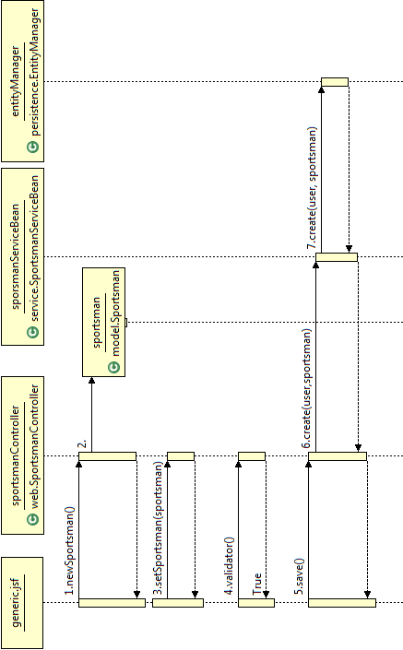

Pantallas
